|  |  |  |  |
| --- | --- | --- | --- |
|  | | | |
| Imię i Nazwisko:  Jan Perko  Radosław Wojtukiewicz | Wydział Inżynierii Mechanicznej i Mechatroniki | | Grupa: LA01 MECHATRONIKA Semestr VI |
| PRZEDMIOT: INŻYNIERIA PROGRAMOWANIA (PROJEKT) | | OCENA: ……………… | |
| PROWADZĄCY: dr inż. Kamil Stateczny | | PODPIS: ………………. | |

1. Cel projektu

Celem projektu było stworzyć program który ułatwi obliczanie ilości farby która będzie potrzebna na malowanie ścian w różnych pomieszczeniach. Dzięki temu można oszczędzić czas na obliczeniach.

1. Założenia projektu

Głównym założeniem było aby można było dobrać rozmiary ścian do każdego pomieszczenia które chcemy malować z uwzględnieniem okien. Pomaga to w szybszym rozpisaniu oraz obliczeniu ilości farby którą będziemy potrzebować oraz szacowany koszt farby.

1. Diagram klas

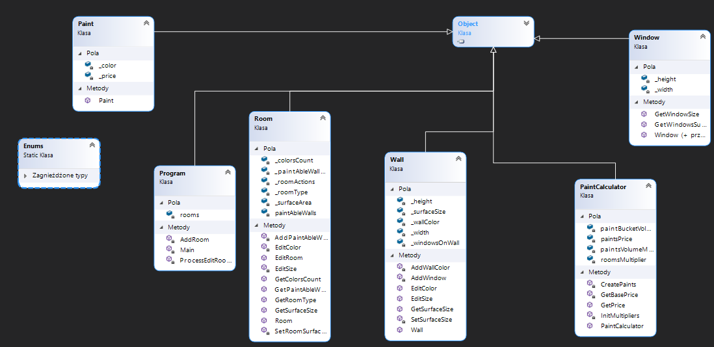

1. Omówienie kodu

Poniżej widać początek programu gdzie wywoływana funkcja która zapisze nam ilość pokoi podanych przez użytkownika aby można było ją uwzględnić w dalszej części programu.

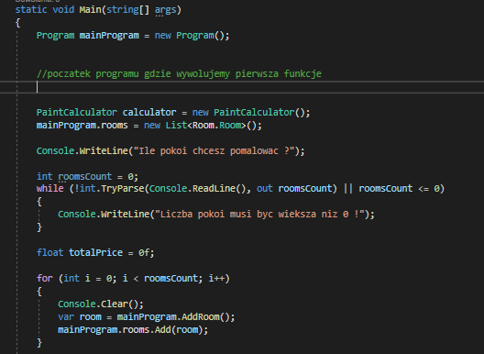

Zdeklarowane wartości są poprzez Enums aby kod był bardziej przejrzysty.

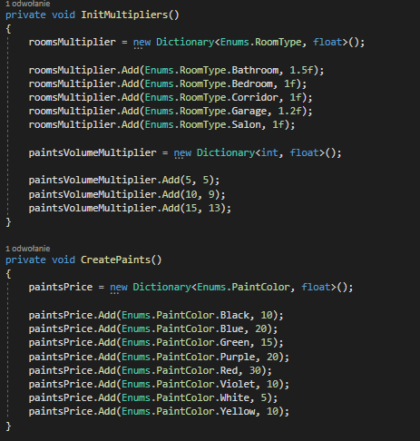

Fragment kodu odpowiadający za dobieranie pojemników z farbą które są podzielone na 3 rozmiary.

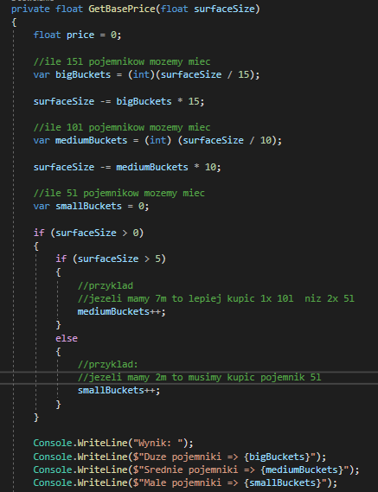

Fragment odpowiadający za rozpoczęcie edycji ściany/koloru farby

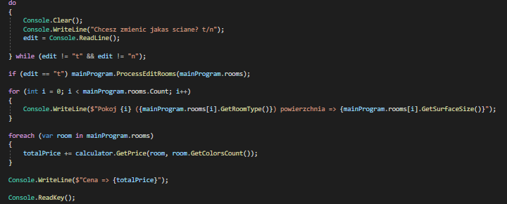

Część kodu odpowiedzialna za wybór ściany oraz akcje chcemy wykonać

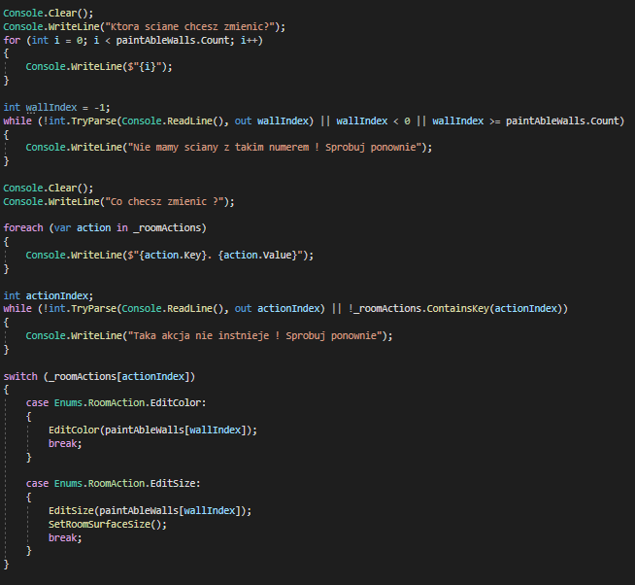

Tutaj mamy podawanie nowych wartości ściany po edycji

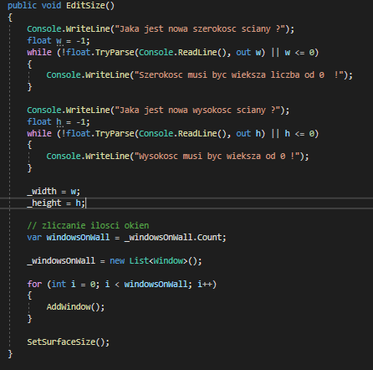

1. Instrukcja użytkownika

Na początku programu, trzeba wybrać ile pomieszczeń chcemy pomalować.

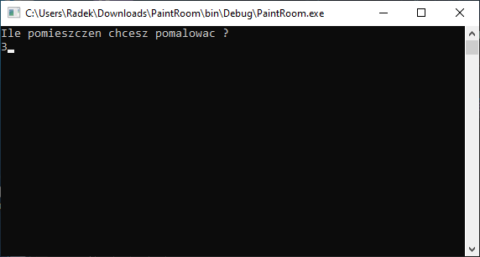

Następnie trzeba wybrać rodzaj pomieszczenia które chcemy malować.

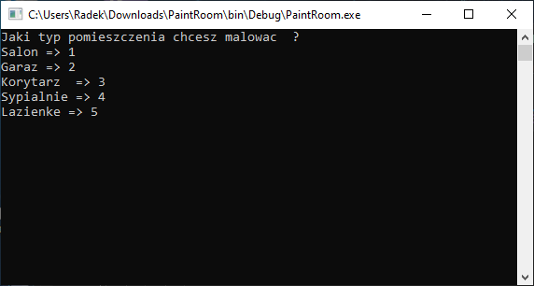

Po wyborze pomieszczenia trzeba wybrać ile kolorów w nim chcemy

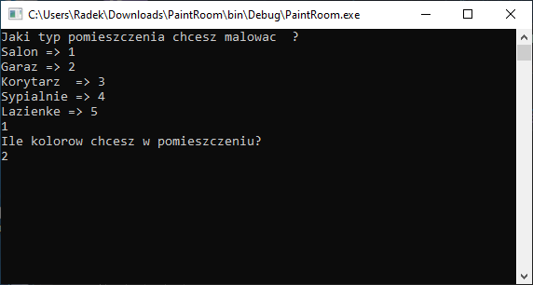

Następnie trzeba podać ilość ścian w pomieszczeniu

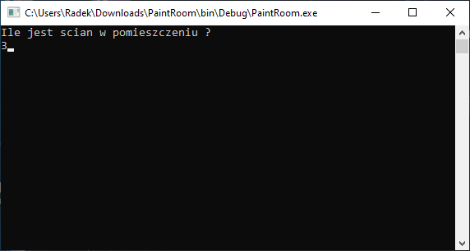

Kolejnym krokiem jest podanie szerokości oraz wysokosci ściany

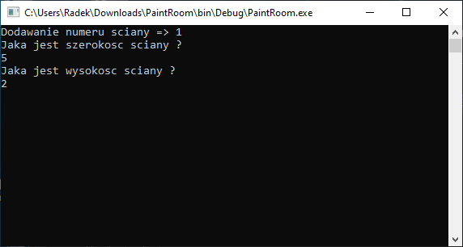

W tym momencie musimy podać ilość okien na ścianie

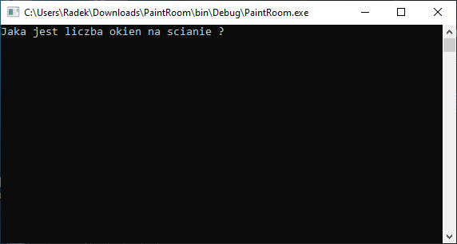

Jeżeli są okna na ścianie to podajemy ich wysokość

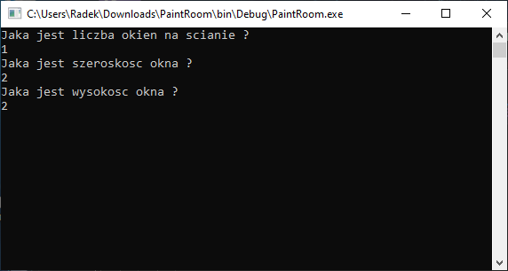

Teraz należy wybrać kolor na jaki chcemy pomalować ścianę wpisując numer od 0 do 7

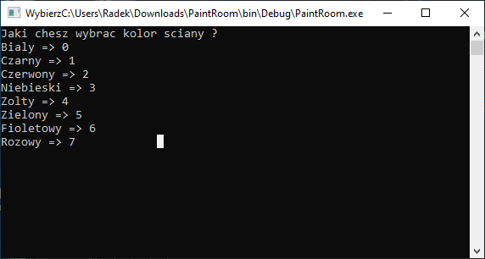

Teraz dochodzimy do momentu gdzie ponownie wprowadzamy wymiary ścian itp. Cała ta procedura powtarza się dla wszystkich ścian które podaliśmy np. ilość ścian wynosi 4 zatem 4 razy powtórzymy ten proces.

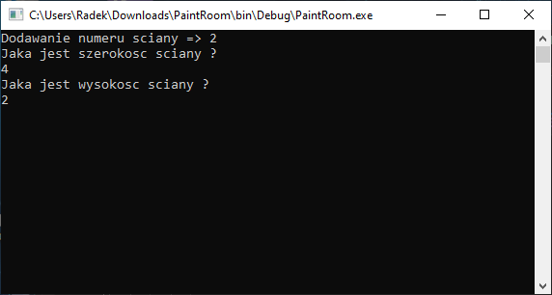

Po podaniu wartości dla wszystkich ścian, ponownie wybieramy typ malowanego pomieszczenia i powtarza się procedura wymiarowania ścian wraz z wyborem koloru. Trzeba wykonać tę czynność dla ilości pomieszczeń którą wybraliśmy na początku.

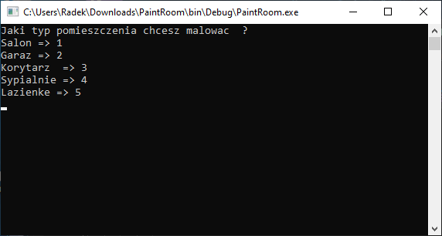

Po podaniu wszystkich wymiarów mamy możliwość dokonania zmian w pomieszczeniach. Aby dokonać zmian trzeba wpisać ,,t” jeżeli nie to ,,n”. Jeżeli wybraliśmy, że chcemy coś zmienić to wyświetla nam się rozpiska pomieszczeń które stworzyliśmy wcześniej.

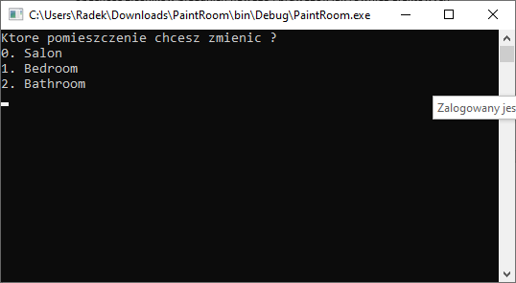

Po wybraniu pomieszczenia wybieramy ścianę którą chcemy zmienić.

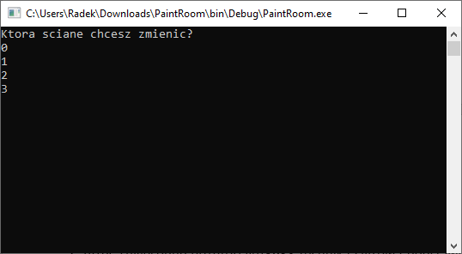

Następnie musimy wybrać co chcemy zmienić w wybranej ścianie rozmiar czy kolor. Wybieramy odpowiednią czynność.

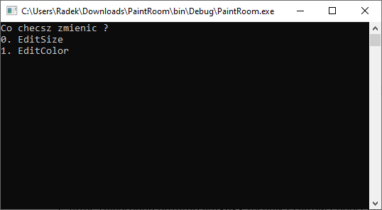

Po edycji ponownie jesteśmy pytani o to czy chcemy coś zmienić jeżeli odpowiemy, że nie przenosi nas do podsumowania.

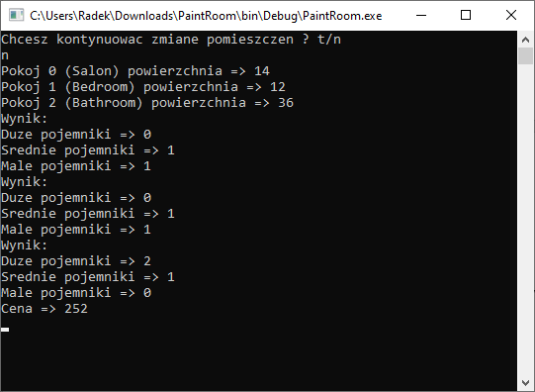

1. Podsumowanie

Wykonany projekt programu liczącego ilości farby do malowania pomieszczeń spełnia zakładane założenia projektowe. Program rozróżnia różne powierzchnie ścian, została także zastosowana funkcja uwzględniająca okna. Funkcje wyliczające ilości i wielkości puszek farby także zostały uwzględnione i spełniają wcześniej zaimplementowane założenia projektowe.